1. **传感器的线性度和灵敏度**

猜测传感器的输出与输入的关系是

$$U = 0.006 F+0.05$$

线性度定义为

$$ε=\frac{Δ_{max}}{Y_{scale}}×100\backslash \%$$

在这个传感器中 $Δ_{max}= -0.14 V$， $Y_{scale}=3 V$,故 $ε= ±4.67\%$

灵敏度定义为

$$S=\frac{U}{F}$$

单位是 $V/kPa$，这个传感器 $S=0.006 V/kPa$

1. **温度传感器的性能区别**

曲线1：输出信号与温度正相关，但是分段线性，比较适合在50-75℃工作，在这一段灵敏度最高

曲线2：输出信号与温度正相关，在0-100℃非线性误差比较小，但是灵敏度也不高

曲线3：输出信号在特定温度产生突变，适合作为报警器

测量体温：使用3。人体温度在36℃左右，变化区间很小，需要一个在这个区间灵敏度比较高的传感器

1. **直流应变电桥**

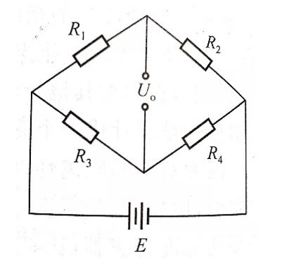

已知 $E=5V, R_{1}=R_{2}=R_{3}=R_{4}=100Ω$。

1. $R_{1}$ 为应变片，当 ${ΔR}_{1}=0.5Ω$ 时，电桥的输出
$$U_{o}=U_{E}\frac{R_{1}R_{4}-R_{2}R_{3}}{(R_{1}+R_{2})(R_{4}+R_{3})}= 6.23mV$$

2. $R_{1},R_{2}$ 都是应变片且完全相同，电桥的输出
$$U_{o} = 0 mV$$

3. $R_{1},R_{2}$ 的极性相反， $ΔR_{1}=ΔR_{2}=0.5Ω$，电桥的输出
$$U_{o} =12.5mV$$

4. **变极距型电容传感器**

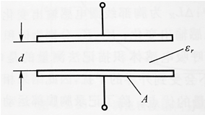

已知 $d=5mm, ε_{r}=40μF/m, b=30mm, I=10mm, h=1mm$，下方的动极板向上运动0.1mm

① 电容变化量 $ΔC$

$$C=\frac{ε_{r}S}{d}=\frac{ε_{r}bI}{d}$$

那么

$$C^{'}=\frac{ε_{r}bI}{d-Δd}$$

$$ΔC=48.98 nF$$

② 传感器的位移检测灵敏度 $K$

由于 $Δd$ 相比于 $d$ 应当很小，那么

$$\frac{ΔC}{C}=\frac{Δd}{d}$$

因此灵敏度 $K=1$ 或 $K=\frac{1}{d} mm^{-1}=0.2mm^{-1}$